Chapitre 10 : Parallélogrammes

1. Définition

Un parallélogramme est un quadrilatère dont les côtés opposés sont parallèles.

|  |  |
| --- | --- |
|  | (AB) // (CD)  (AC) // (BD)  Donc, le quadrilatère ABDC est un parallélogramme |

2. Propriétés du parallélogramme

Propriété 1 :

Un parallélogramme a ses côtés opposés de même longueur.

|  |  |
| --- | --- |
|  | ABCD est un parallélogramme  donc AB=CD et AD=BC |

Propriété 2 :

Les diagonales d’un parallélogramme se coupent en leur milieu.

|  |  |
| --- | --- |
|  | Le point O est le milieu des diagonales [AC] et [BD].  On a OA=OC et OB=OD |

Propriété 3 :

Le point d’intersection des diagonales d’un parallélogramme est le centre de symétrie.

Le point O est le centre de symétrie du parallélogramme ABCD de la figure précédente.

Propriété 4 :

Dans un parallélogramme, les angles opposés ont la même mesure et les angles consécutifs sont supplémentaires.

|  |  |
| --- | --- |
|  | ABCD est un parallélogramme.  Les angles opposés ont la même mesure : $\hat{A}$ = $\hat{C}$ et $\hat{B}$ = $\hat{D}$ Les angles $\hat{A}$ et $\hat{B}$ sont supplémentaires |

3. Comment reconnaître un parallélogramme

Propriété 1 :

Si un quadrilatère a ses côtés opposés parallèles, alors c’est un parallélogramme.

Propriété 2 :

Si un quadrilatère a ses côtés opposés de la même longueur, alors c’est un parallélogramme.

Propriété 3 :

Si un quadrilatère a ses diagonales qui se coupent en leur milieu, alors c’est un parallélogramme.

Propriété 4 :

Si un quadrilatère a ses angles opposés de même mesure, alors c’est un parallélogramme.

Exemple :

a) Placer un point M tel que M soit le milieu de [GH] qui mesure 6cm et le milieu du segment [AB] qui mesure 8cm.

b) Donner la nature du quadrilatère GAHB.

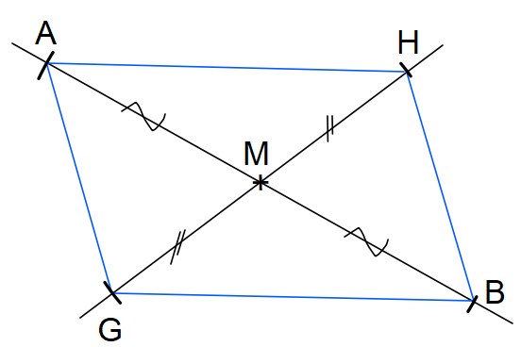

GAHB a les diagonales qui se coupent en leur milieu, donc GAHB est un parallélogramme.

4. Aire d’un parallélogramme

|  |  |
| --- | --- |
|  | Aire = base x hauteur  parallélogramme |

5. Parallélogrammes particuliers

|  |  |  |
| --- | --- | --- |
| RECTANGLE | Un rectangle est un quadrilatère qui possède quatre angles droits. |  |
| LOSANGE | Un losange est un quadrilatère qui a ses quatre côtés de même longueur. |  |
| CARRE | Un carré est un quadrilatère qui possède quatre angles droits et qui a ses quatre côtés de même longueur. |  |

Rectangle, losange et carré sont des parallélogrammes particuliers, donc ils possèdent les propriétés du parallélogramme.

Comment démontrer qu’un quadrilatère est un parallélogramme,   
un losange, un rectangle ou un carré ?

|  |  |  |  |  |
| --- | --- | --- | --- | --- |
|  | côtés opposés parallèles |  | 1 angle droit |  |
|  |  |
| côtés opposés de même longueur | diagonales de même longueur |
|  |  |
| angles opposés de même mesure | 2 côtés consécutifs de même longueur |
|  |  |
| diagonales se coupent en leur milieu | diagonales perpendiculaires |